Введение
В настоящее время информационные технологии играют ключевую роль в деятельности организаций, оказывающих услуги в сфере разработки web-сайтов. С увеличением числа клиентов и заказов возрастает потребность в автоматизации процессов учёта и обработки информации. Актуальность темы определяется необходимостью создания эффективных инструментов для управления рабочим процессом и заявками, что позволяет повысить качество обслуживания и сократить временные затраты на выполнение задач.
Целью разработки является создание автоматизированной информационной системы по ведению базы данных разработки web-сайтов на базе платформы .NET. Данная система позволит обеспечить хранение и обработку информации о клиентах, заказах и услугах, позволит учитывать базовую стоимость предоставляемых услуг и фиксировать фактическую цену каждого заказа.
1 Основание для разработки
Основанием для разработки является приказ.
Организация, утвердившая приказ: Государственное бюджетное профессиональное образовательное учреждение «Заволжский автомоторный техникум».
Наименование работы: Разработка автоматизированной информационной системы по ведению базы данных разработки web-сайтов на базе платформы .NET.
2 Назначение разработки
Автоматизированная информационная система по ведению базы данных разработки web-сайтов предназначена для оформления заказов, ведения учета выполненных услуг, печать чека клиенту и отчетов для организации. Администратор отвечает за настойку и поддержу работоспособности системы. Менеджер отвечает за регистарцию новых клиентов, оформление и редактирование заказов, а также ведение базы данных клиентов и заказов. Директор отвечает за просмотр и учет заказов, формирование отчетов по заказам для ведения статистики.
3 Требования к программе или программному изделию
3.1 Требования к функциональным характеристикам
Автоматизированная информационнная система «разработка web-сайтов» должна обепечивать выполнение следующих функций:
- Авторизация пользователя;
- для доступа к системе необходимо реализовать разграничение прав для 3-х ролей: администратор, менеджер и директор;
- программное приложение имеет формы: авторизации, меню, ввода (создания и редактирования) и вывода информации о услугах, заказах, пользователях, клиентах, справочниках с информацией о статусах, категориях и ролях, печать чека и формирование отчета.
Форма «Пользователи» (Администратор):
- добавление, удаление, редактирование данных;
- отображение количества записей на форме;
- автоматическая генерация пароля по нажатию на кнопку «Сгенерировать пароль» при редактировании пользователя;
- «живой» поиск по полю «Фамилия», как фильтрация записей при совпадении с начала поля;
- фильтрация пользователей по ролям в реальном времени;
- сортировка пользователей по алфавиту (от А до Я/от Я до А) в реальном времени;
- сброс поиска, фильтрации и сортировки по нажатию на кнопку «Очистить»;
- одновременная работа поиска, фильтрации и сортировки;
- автоматизация ввода данных:
- поле «Роль» задается через выпадающий список;
- в поле «Фамилия» разрешен ввода только русских букв и спец. символа «-»;
- в поле «Имя» разрешен ввод только русских букв и спец. символа «-»;
- в поле «Отчество» разрешен ввод только русских букв;
- в поле «Логин» запрещен ввод русских букв и спец. символов, за исключением «-», «_», «.»;
- в поле «Пароль» запрещен ввод русских букв;
- в полях «Фамилия», «Имя» и «Отчество» ввод автоматически должен начинаться с заглавной буквы;
- в поле «Номер телефона» ввод осуществляется через маску ввода.
Форма «Список услуг» (Администратор):
- добавление, удаление, редактирование данных;
- отображение количества записей на форме;
- «живой» поиск по «Наименованию», как фильтрация записей при совпадении с любого места в поле;
- фильтрация услуг по категориям в реальном времени;
- сортировка услуг по цене (возрастанию/убыванию) в реальном времени;
- сброс поиска, фильтрации и сортировки по нажатию на кнопку «Очистить»;
- одновременная работа поиска, фильтрации и сортировки;
- кнопка «Развернуть описание» для отображается описания услуги отображающаяся только в том случае, если описание слишком длинное;
- автоматизация ввода данных:
- в поле «Наименование» разрешен ввод любых букв, символов и цифр;
- поле «Категория» задается через выпадающий список;
- в поле «Базовая цена» доступен ввод только числовых значений;
- в поле «Описание» доступен ввод многострочного текста с возможностью ввода числовых значений и спец. символов;
- возможность добавления, изменения изображения в услуге;
- в полях «Наименование» и «Описание» ввод автоматически должен начинаться с заглавной буквы.
Форма «Справочник роли» (Администратор):
- добавление, удаление, редактирование данных;
- отображение количества записей на форме;
- «живой» поиск по «Наименованию роли», как фильтрация записей при совпадении с начала поля;
- сброс поиска по нажатию на кнопку «Очистить»;
- автоматизация ввода данных:
- в поле «Наименование роли» разрешен ввод только русских букв;
- в поле «Наименование роли» ввод автоматически должен начинаться с заглавной буквы.
Форма «Справочник статусы» (Администратор):
- добавление, удаление, редактирование данных;
- отображение количества записей на форме;
- «живой» поиск по «Наименованию статуса», как фильтрация записей при совпадении с начала поля;
- сброс поиска по нажатию на кнопку «Очистить»;
- автоматизация ввода данных:
- в поле «Наименование статуса» разрешен ввод только русских букв;
- в поле «Наименование статуса» ввод автоматически должен начинаться с заглавной буквы.
Форма «Справочник категории» (Администратор):
- добавление, удаление, редактирование данных;
- отображение количества записей на форме;
- «живой» поиск по «Наименованию категории», как фильтрация записей при совпадении с начала поля;
- сортировка категорий по алфавиту (от А до Я/от Я до А) в реальном времени;
- сброс поиска и сортировки по нажатию на кнопку «Очистить»;
- одновременная работа поиска и сортировки;
- автоматизация ввода данных:
- в поле «Наименование категории» разрешен ввод любых букв, цифр и спец. символов «()», «пробел», «+», «-», «&» и «/»;
- в поле «Наименование категории» ввод автоматически должен начинаться с заглавной буквы.
Форма «Список заказов» (Администратор):
- просмотр заказов;
- переход на форму просмотр состава заказа по нажатию правой кнопки мыши по заказу и выбора в контекстном меню «Просмотр состава заказа» или двойным кликом левой кнопки мыши по заказу;
- «живой» поиск по «Номеру заказа», как фильтрация записей при совпадении с начала поля;
- фильтрация заказов по статусу в реальном времени;
- сортировка по полям «Дата заказа» и «Срок выполнения заказа» (по возрастанию/убыванию);
- сброс поиска, фильтрации и сортировки по нажатию на кнопку «Очистить»;
- одновременная работа поиска, фильтрации и сортировки;
- отображение количества записей на форме.
Форма «Просмотр состава заказа» (Администратор)
- просмотр информации о заказе;
- отображение состава и номера заказа;
- отображение даты заказа и срока выполнения заказа;
- отображение клиента;
- отображение всех товаров в заказе;
- отображение сотрудника, который оформлял заказ;
- отображение суммы всех товаров, скидки, наценки и итоговой суммы заказа;
- кнопка «Закрыть» для выхода из формы просмотра состава заказа.
Форма «Добавление пользователя» (Администратор):
- добавление данных;
- кнопка «Добавить» для занесения пользователя в базу данных;
- кнопка «Вернуться» для выхода с формы;
- автоматическая генерация пароля по нажатию на кнопку «Сгенерировать пароль» при добавлении нового пользователя;
- автоматизация ввода данных:
- поле «Роль» задается через выпадающий список;
- в поле «Фамилия» разрешен ввода только русских букв и спец. символа «-»;
- в поле «Имя» разрешен ввод только русских букв и спец. символа «-»;
- в поле «Отчество» разрешен ввод только русских букв;
- в поле «Логин» запрещен ввод русских букв и спец. символов, за исключением «-», «_», «.»;
- в поле «Пароль» запрещен ввод русских букв;
- в полях «Фамилия», «Имя» и «Отчество» ввод автоматически должен начинаться с заглавной буквы;
- в поле «Номер телефона» ввод осуществляется через маску ввода.
Форма «Добавление услуги» (Администратор):
- добавление данных;
- кнопка «Добавить» для занесения услуги в базу данных;
- кнопка «Вернуться» для выхода с формы;
- автоматизация ввода данных:
- в поле «Наименование» разрешен ввод любых букв, символов и цифр;
- поле «Категория» задается через выпадающий список;
- в поле «Базовая цена» доступен ввод только числовых значений;
- в поле «Описание» доступен ввод многострочного текста с возможностью ввода числовых значений и спец. символов;
- возможность добавления, изменения и удаления выбранного изображения в услуге;
- в полях «Наименование» и «Описание» ввод автоматически должен начинаться с заглавной буквы.
Форма «Справочник роли» (Администратор):
- добавление данных;
- кнопка «Добавить» для занесения роли в базу данных;
- кнопка «Вернуться» для выхода с формы;
- автоматизация ввода данных:
- в поле «Наименование роли» разрешен ввод только русских букв;
- в поле «Наименование роли» ввод автоматически должен начинаться с заглавной буквы.
Форма «Справочник статусы» (Администратор):
- добавление данных;
- кнопка «Добавить» для занесения статуса в базу данных;
- кнопка «Вернуться» для выхода с формы;
- автоматизация ввода данных:
- в поле «Наименование статуса» разрешен ввод только русских букв;
- в поле «Наименование статуса» ввод автоматически должен начинаться с заглавной буквы.
Форма «Справочник категории» (Администратор):
- добавление данных;
- кнопка «Добавить» для занесения услуги в базу данных;
- кнопка «Вернуться» для выхода с формы;
- автоматизация ввода данных:
- в поле «Наименование категории» разрешен ввод любых букв, цифр и спец. символов «()», «пробел», «+», «-», «&» и «/»;
- в поле «Наименование категории» ввод автоматически должен начинаться с заглавной буквы.
Форма «Список клиентов» (Менеджер):
- добавление, удаление, редактирование данных;
- отображение количества записей на форме;
- «живой» поиск по полю «Фамилия», как фильтрация записей при совпадении с начала поля;
- сортировка клиентов по алфавиту (от А до Я/от Я до А) в реальном времени;
- одновременная работа поиска и сортировки;
- сброс поиска и сортировки по нажатию на кнопку «Очистить»;
- автоматизация ввода данных:
- в поле «Фамилия» разрешен ввода только русских букв и спец. символа «-»;
- в поле «Имя» разрешен ввод только русских букв и спец. символа «-»;
- в поле «Отчество» разрешен ввод только русских букв;
- в поле «Номер телефона» ввод осуществляется через маску ввода;
- в поле «Логин электронной почты» запрещен ввод русских букв и спец. символов, за исключением «-», «_» и «.»;
- поле «Домен электронной почты» задается через выпадающий список;
- при заполнении полей «Фамилия», «Имя», «Отчество» ввод автоматически должен начинаться с заглавной буквы.
Форма «Список услуг» (Менеджер):
- просмотр записей;
- отображение количества записей на форме;
- добавление услуги в корзину по нажатию правой кнопки мыши по услуге и выбора в контекстном меню «Добавить в корзину», после добавления отображается кнопка «Просмотр заказа (корзина)»;
- «живой» поиск по «Наименованию», как фильтрация записей при совпадении с любого места в поле;
- фильтрация услуг по категориям в реальном времени;
- сортировка услуг по цене (возрастанию/убыванию) в реальном времени;
- сброс поиска, фильтрации и сортировки по нажатию на кнопку «Очистить»;
- одновременная работа поиска, фильтрации и сортировки;
- кнопка «Развернуть описание» для отображается описания услуги отображающаяся только в том случае, если описание слишком длинное.
Форма «Список заказов» (Менеджер):
- добавление, редактирование данных;
- отображение количества записей на форме;
- «живой» поиск по «Номеру заказа», как фильтрация записей при совпадении с начала поля;
- фильтрация заказов по статусу в реальном времени;
- сортировка по полям «Дата заказа» и «Срок выполнения заказа» (по возрастанию/убыванию);
- сброс поиска, фильтрации и сортировки по нажатию на кнопку «Очистить»;
- одновременная работа поиска, фильтрации и сортировки;
- кнопка «Печать чека» для формирования чека MS Word по выбранному заказу;
- кнопка «Оформить заказ» для перехода на форму «Список услуг» для добавления услуг в «Состав заказа (корзину)»;
- автоматизация ввода данных:
- поле «Статус заказа» изменяется через выпадающий список, нельзя менять заказ со статусом «Завершён» и «Отменён»;
- поле «Срок выполнения заказа» изменяется через календарь с ограничением на текущую дату или позднее.
Форма «Корзина» (Менеджер):
- номер заказа формируется автоматически - счетчик;
- отображение количества записей на форме;
- формирование чека в MS Word после нажатия кнопки «Оформить заказ» с предложением его печати;
- услуги добавляются в корзину через контекстное меню на форме «Список услуг»;
- кнопка «Очистить корзину» для удаления всех услуг из корзины;
- кнопка «Удалить» для удаления конкретного товара из корзины;
- кнопка «Оформить заказ» для занесения данных заказа в базу данных через транзакцию;
- автоматизация ввода данных:
- дата в поле «Дата заказа» устанавливается автоматически (системное время);
- дата в поле «Срок выполнения заказа» задаётся через календарь: стандартное значение - текущая дата +7 дней, минимальное - +3 дня;
- поле «Клиент» задается через выпадающий список;
- поле «Сотрудник» заполняется автоматически текущим пользователем;
- статус заказа по умолчанию автоматически устанавливается как «Новый»;
- стоимость заказа рассчитывается автоматически с учётом базовой цены и возможных корректировок (скидка постоянного клиента, количество товаров в заказе, наценка за срочность).
Форма «Просмотр состава заказа» (Менеджер)
- просмотр информации о заказе;
- отображение состава и номера заказа;
- отображение даты заказа и срока выполнения заказа;
- отображение клиента;
- отображение всех товаров в заказе;
- отображение сотрудника, который оформлял заказ;
- отображение суммы всех товаров, скидки, наценки и итоговой суммы заказа;
- кнопка «Закрыть» для выхода из формы просмотра состава заказа.
Форма «Добавление клиента» (Менеджер):
- добавление данных;
- кнопка «Добавить» для занесения клиента в базу данных;
- кнопка «Вернуться» для выхода с формы;
- автоматизация ввода данных:
- в поле «Фамилия» разрешен ввода только русских букв и спец. символа «-»;
- в поле «Имя» разрешен ввод только русских букв и спец. символа «-»;
- в поле «Отчество» разрешен ввод только русских букв;
- в поле «Номер телефона» ввод осуществляется через маску ввода;
- в поле «Логин электронной почты» запрещен ввод русских букв и спец. символов, за исключением «-», «_» и «.»;
- поле «Домен электронной почты» задается через выпадающий список;
- при заполнении полей «Фамилия», «Имя», «Отчество» ввод автоматически должен начинаться с заглавной буквы.
Форма «Учет заказов» (Директор):
- просмотр списка всех заказов;
- «живой» поиск по «Номеру заказа», как фильтрация записей при совпадении с начала поля;
- фильтрация заказов по статусу в реальном времени;
- сортировка по полям «Дата заказа» и «Срок выполнения заказа» (по возрастанию/убыванию);
- сброс поиска, фильтрации и сортировки по нажатию на кнопку «Очистить»;
- одновременная работа поиска, фильтрации и сортировки;
- отображение количества записей на форме;
- поле «Начальная дата» ставится автоматически от даты самого первого заказа;
- поле «Конечная дата» ставится автоматически от даты самого последнего заказа;
- отображение заказов по выбранному диапазону начальной и конечной даты;
- автоматический подсчет суммы заказов за выбранный период.
- формирование и просмотр отчета в MS Excel с применением: поиска, сортировки, фильтрации и периода времени (календарь) по нажатию на кнопку «Сформировать отчет»;
Форма «Просмотр состава заказа» (Директор)
- просмотр информации о заказе;
- отображение состава и номера заказа;
- отображение даты заказа и срока выполнения заказа;
- отображение клиента;
- отображение всех товаров в заказе;
- отображение сотрудника, который оформлял заказ;
- отображение суммы всех товаров, скидки, наценки и итоговой суммы заказа;
- кнопка «Закрыть» для выхода из формы просмотра состава заказа.
3.2 Требования к надежности и безопасности
Разрабатываемое программное обеспечение должно иметь:
- разграничение прав доступа на следующие роли: администратор, менеджер и директор;
- администратор не может удалить сам себя;
- ограничение календарей во время создания отчета, календарь, отвечающий за дату начала отчета, ограничивается датой предыдущего дня, календарь, отвечающий за дату окончания отчета, ограничивается датой текущего дня;
- проверка на заполнение обязательных полей на формах ввода;
- контроль дублирования информации при добавлении записей в БД;
- поля, содержащие номера телефонов ограничить маской ввода;
- поля, содержащие личные данные скрыть и дать возможность раскрыть;
- в списках заказов отображать инициалы вместо полных имён и фамилий сотрудников и клиентов;
- блокировать ввод букв английского алфавита во всех полях, кроме логина, пароля, наименования услуги, категории, описания;
- блокировать ввод в поля «Фамилия», «Имя», «Отчество» числовых значений;
- блокировка кнопки «Печать чека» если не выбрана запись;
- при удалении и редактировании, выводится сообщение о подтверждении действия;
- добавление/редактирование сопровождается сообщением об успешном завершение действия;
- при выходе из программы выводить сообщение пользователю о подтверждении действия;
- при смене пользователя выводить сообщение о подтверждении действия;
- выход из приложения осуществляется через меню.
Форма «Авторизация»:
- при первой неудачной попытки входа на форме система выдает сообщение о неуспешной авторизации, при повторной авторизации требуется заполнение полей: логин, пароль.
3.3 Требование к составу и параметрам технических средств
Минимальные системные требования для работы программного продукта должны быть следующими:
- процессор: Intel или AMD с тактовой частотой не менее 2,0 ГГц;
- оперативная память (ОЗУ): не менее 4Гб;
- жесткий диск (HDD/SSD): свободное место не менее 700Мб;
- монитор: разрешение не ниже 1920х1080;
- наличие устройств чтения флэш-накопителей.
3.4 Требования к информационной и программной совместимости
Для корректной работы программного продукта на персональном компьютере пользователя должны присутствовать следующие компоненты:
- ОС Windows 10/11;
- для формирования чеков требуется MS Word 2007 и выше;
- для формирования и просмотра отчетов по заказам требуется MS Excel 2007 и выше;
- .NET Framework не ниже 4.7.2.
3.5 Требования к транспортированию и хранению
Программа поставляется на электронном носителе информации в цифровом виде и флэш-накопителе. Программная документация поставляется в электронном и печатном виде.
4 Требования к программной документации
Основными документами, которые регламентируют разработку информационной системы являются:
- текст программы;
- пояснительная записка;
- руководство пользователя.
5 Технико-экономическое обоснование
В отличие от существующих аналогов, представленных в виде громоздких универсальных систем, разрабатываемая автоматизированная информационная система специализирована исключительно на сфере разработки web-сайтов и обладает более простым и удобным интерфейсом. Это позволяет значительно сократить время на обучение персонала и упрощает процесс внедрения.
Существующие решения на рынке, как правило, либо избыточны по функционалу, либо требуют дополнительных затрат на использование сторонних сервисов. Разрабатываемая система работает автономно и полностью независима от сторонних серверов. Внедрение такой информационной системы позволит повысить эффективность управления заказами и клиентами, оптимизировать рабочие процессы внутри компании и тем самым снизить затраты ресурсов.
Целесообразность данного проекта заключается в следующем:
- повышение навыков проектирования информационной системы по ведению базы данных и владение языком программирование С#;
- разработанный проект может быть разработан в качестве портфолио, а также при прохождении собеседований в рамках трудоустройства;
- разработка в рамках учебного процесса является бесплатной.
6 Стадии и этапы разработки
Стадии и этапы разработки программы отображены в таблице 6.1.
Таблица 6.1 – Стадии и этапы разработки
№ П/П | Название этапа | Содержание | Кол-во дней
1 | Анализ | Анализ предметной области | 2
2 | Проектирование | Составление ТЗ | 4
3 | Разработка | Разработка структуры БД | 25
3 | Разработка | Разработка форм ПП | 25
3 | Разработка | Разработка программного кода | 25
4 | Тестирование | Проверка работоспособности всех функций программного продукта | 3
5 | Документирование | Составление руководство пользователя. | 2
5 | Документирование | Составление листинга | 1
5 | Документирование | Составление пояснительной записки | 3
 | Итого: |  | 40
7 Порядок контроля и приёмки
При приёмки программного продукта должны быть оправданы следующие виды испытаний:
- установка и запуск приложения в соответствии с заявленными техническими требованиями и программной совместимостью;
- проверка функциональных характеристик программного продукта;
- наличие и соответствие эксплуатационных документов;
- проверка программных документов на соответствия ГОСТ.
Приложение А
Диаграмма вариантов использования, диаграмма деятельности
Диаграмма вариантов использования представлена в соответствии с рисунком А.1.
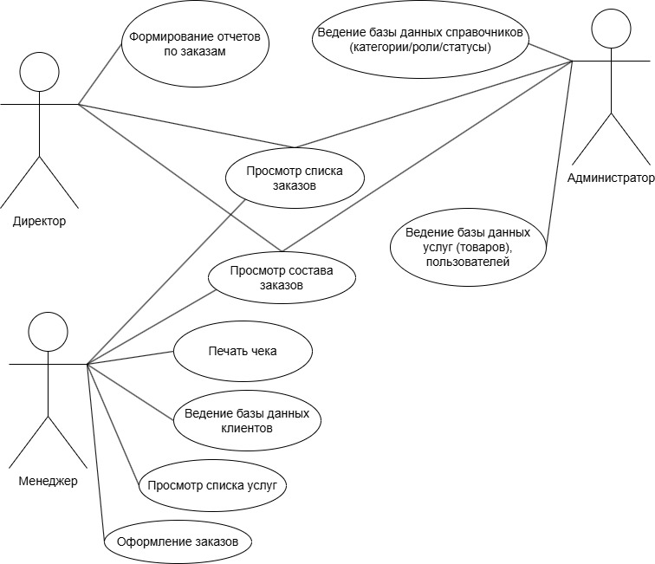
Рисунок А.1 – Диаграмма вариантов использования
Диаграмма деятельности представлена в соответствии с рисунком А.2.
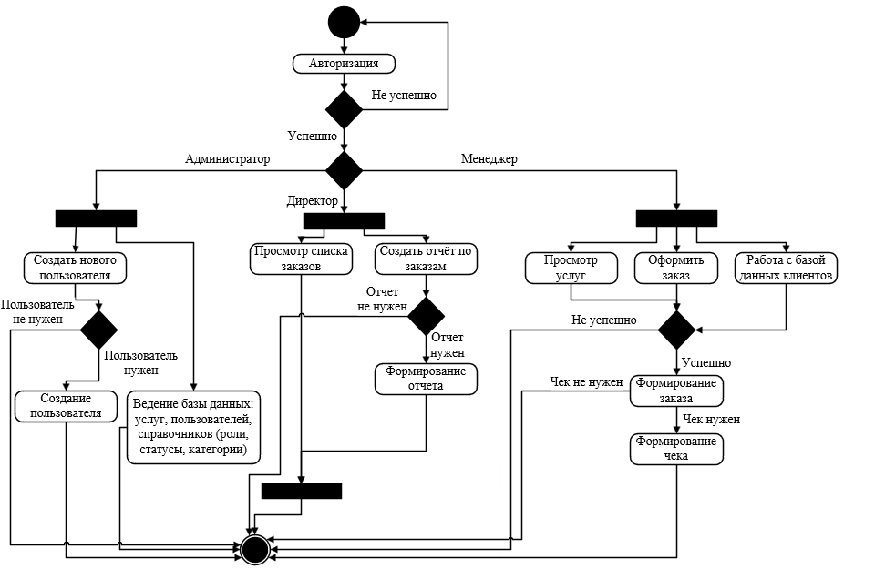
Рисунок А.2 — Диаграмма деятельности
Приложение Б
Прототип программы
Прототип программы представлен в соответствии с рисунками Б.1 - Б.22.
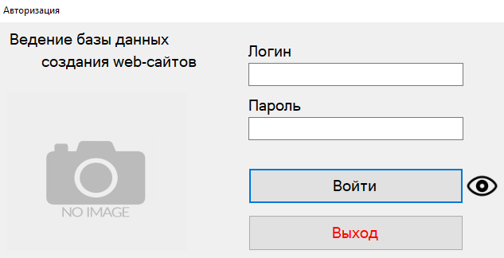
Рисунок Б.1— Форма авторизации
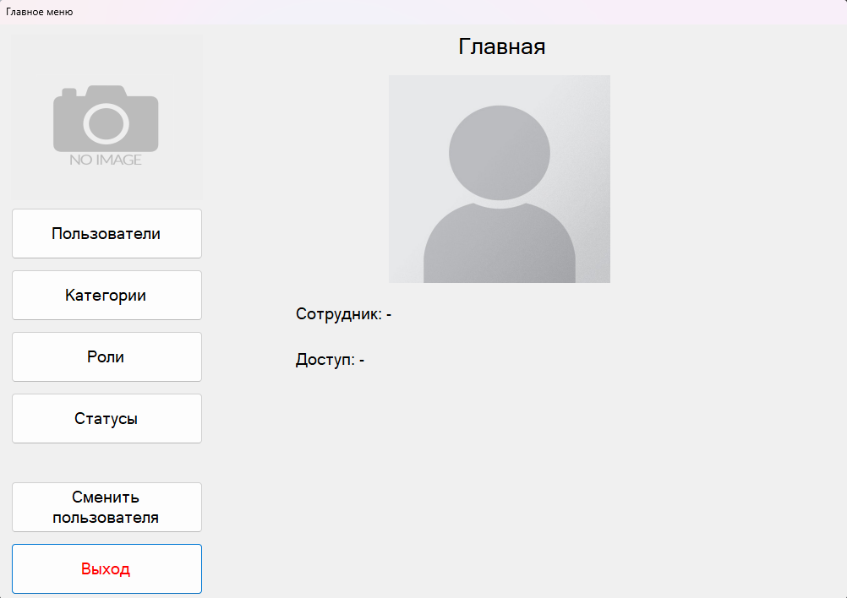
Рисунок Б.2— Главное меню (Администратор)
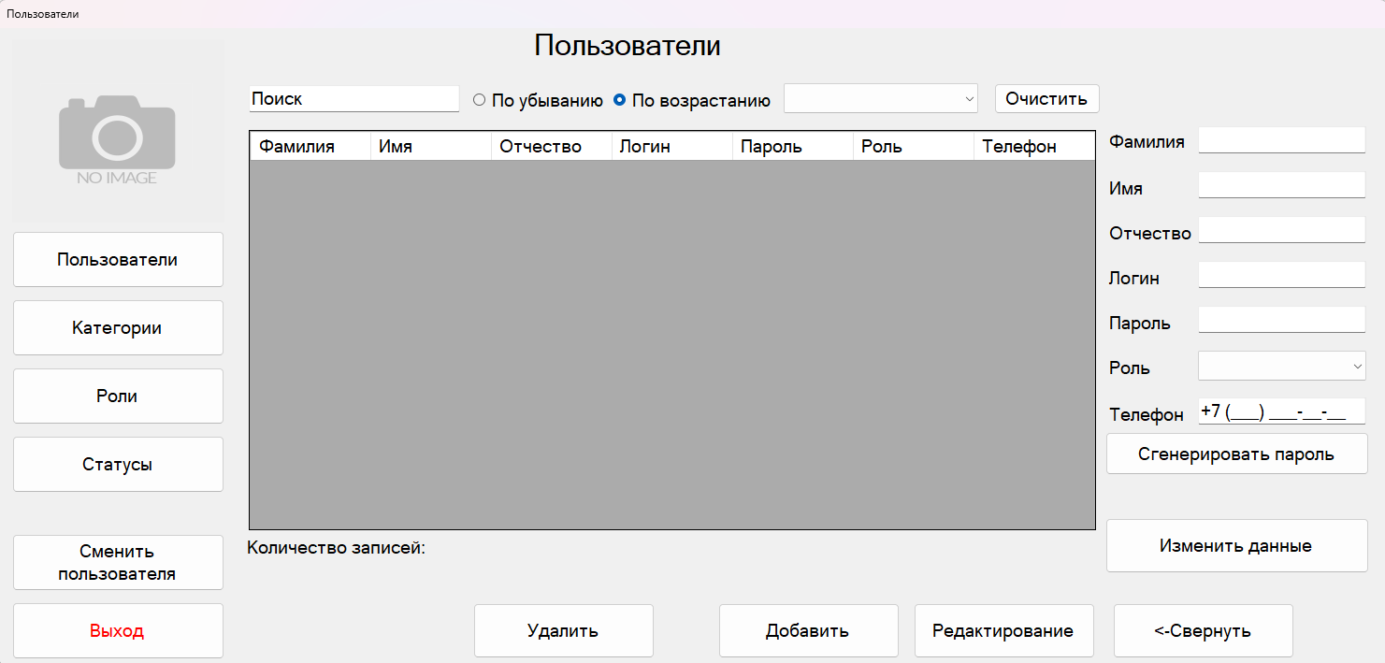
Рисунок Б.3— Форма просмотра и редактирования пользователей
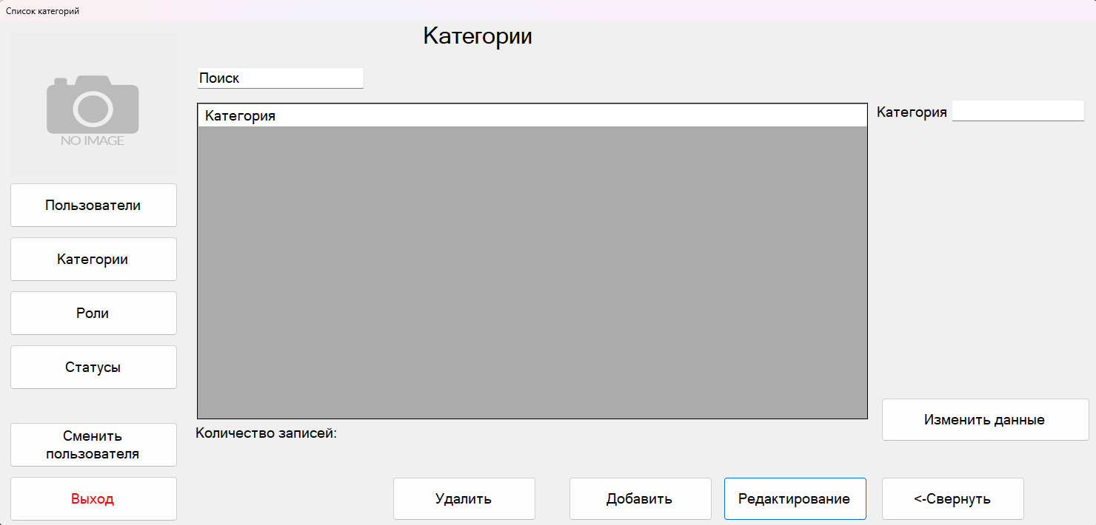
Рисунок Б.4— Форма просмотра и редактирования категорий

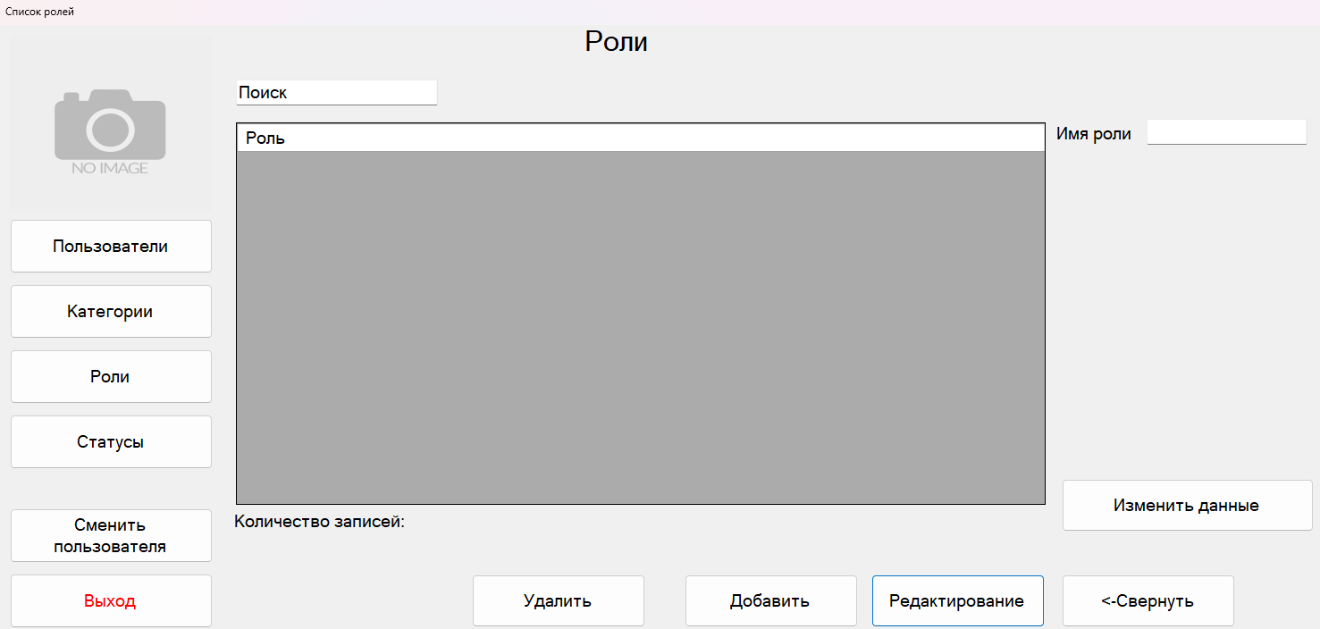
Рисунок Б.5— Форма просмотра и редактирования ролей
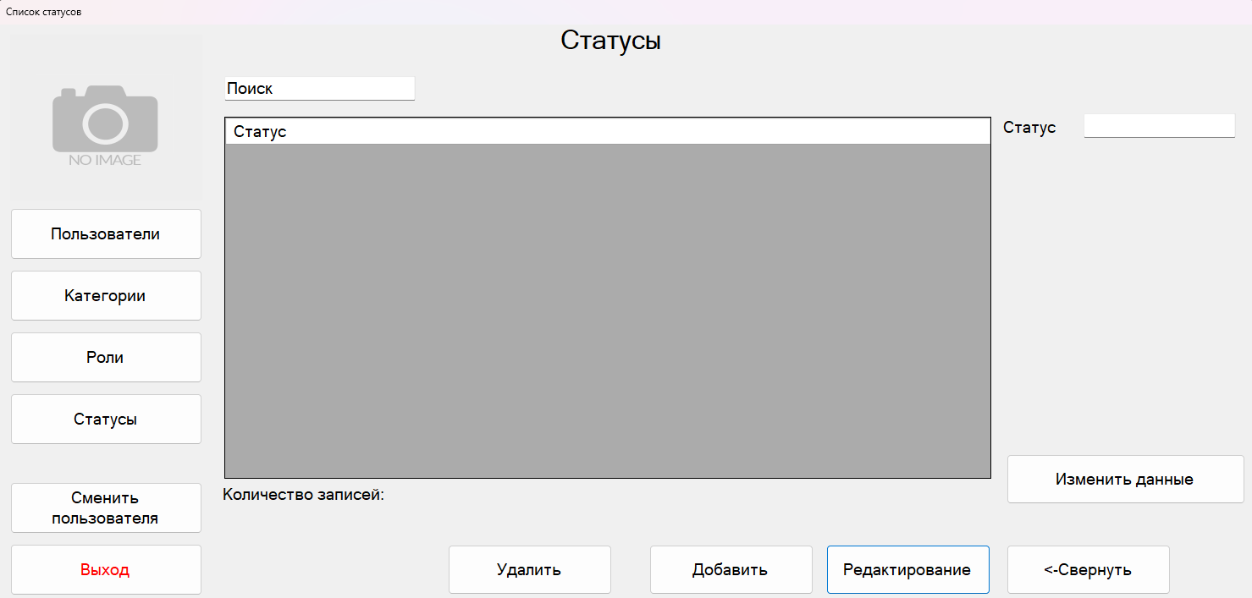
Рисунок Б.6— Форма просмотра и редактирования статусов
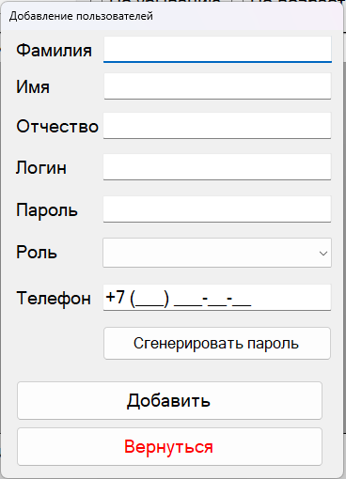
Рисунок Б.7— Форма добавления пользователей
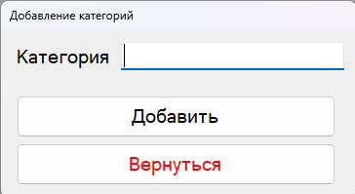
Рисунок Б.8— Форма добавления категорий
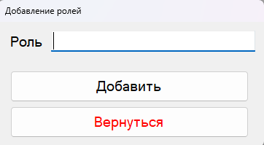
Рисунок Б.9— Форма добавления ролей
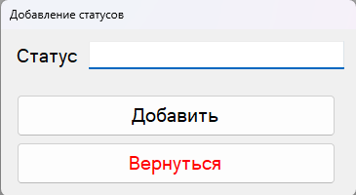
Рисунок Б.10— Форма добавления статусов
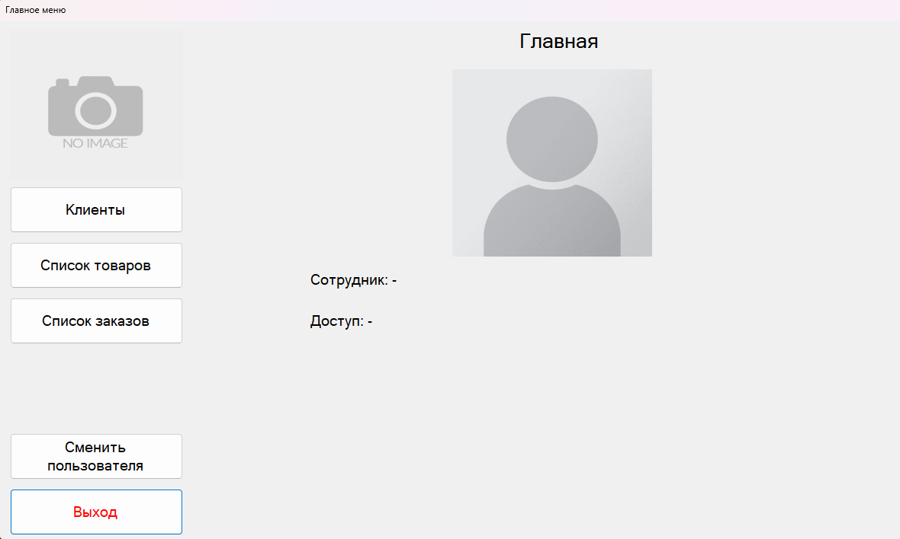
Рисунок Б.11— Главное меню (Менеджер)
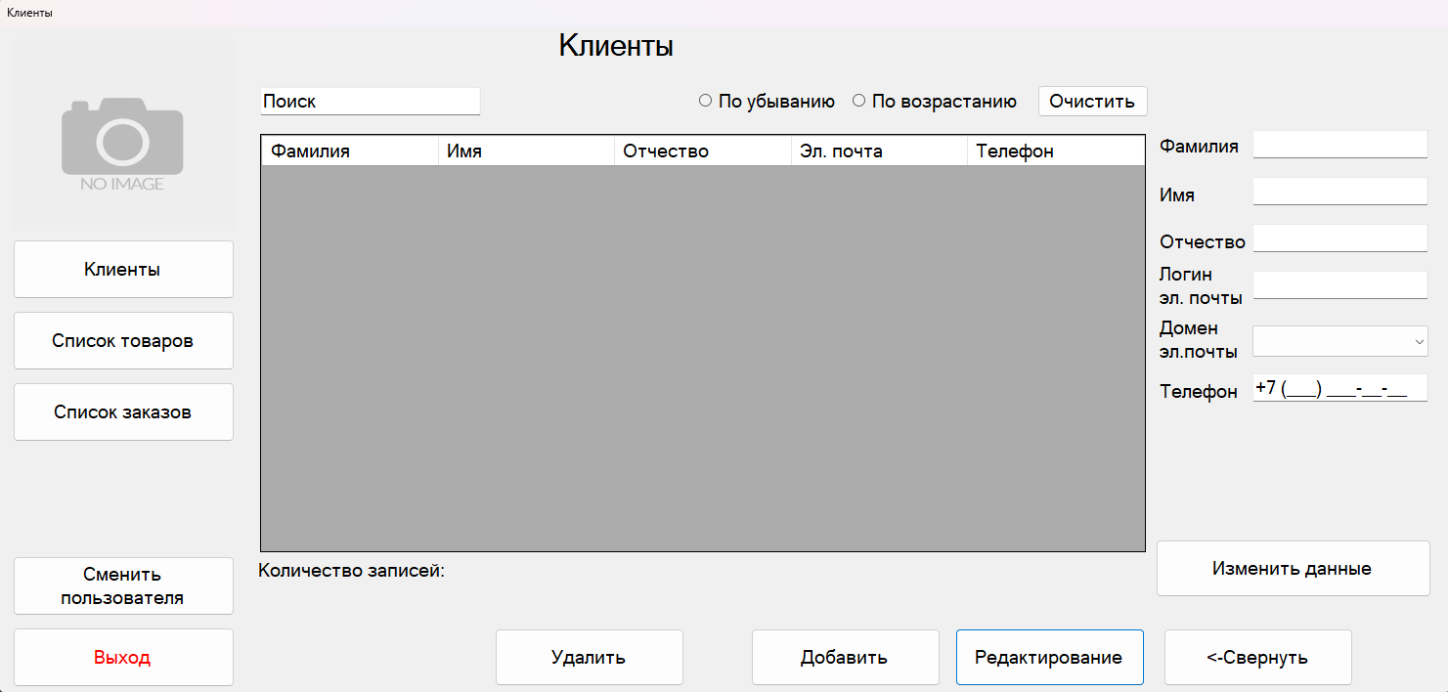
Рисунок Б.12— Форма просмотра и редактирования клиентов
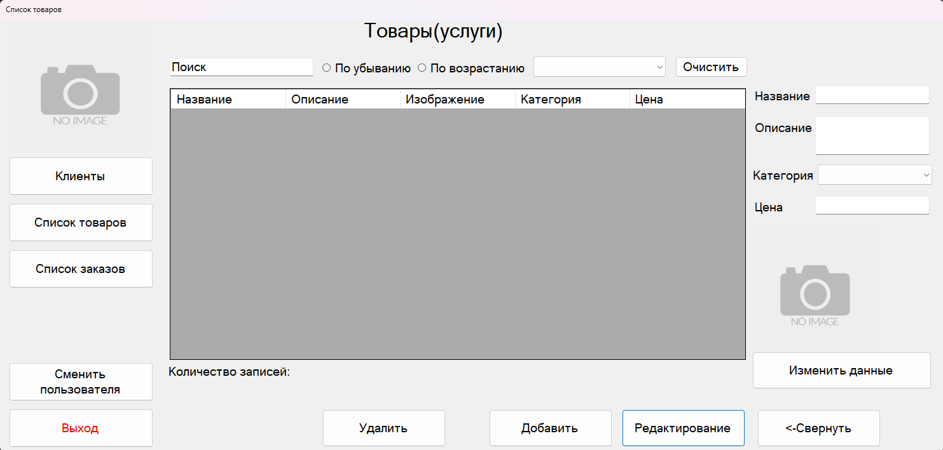
Рисунок Б.13— Форма просмотра и редактирования списка услуг

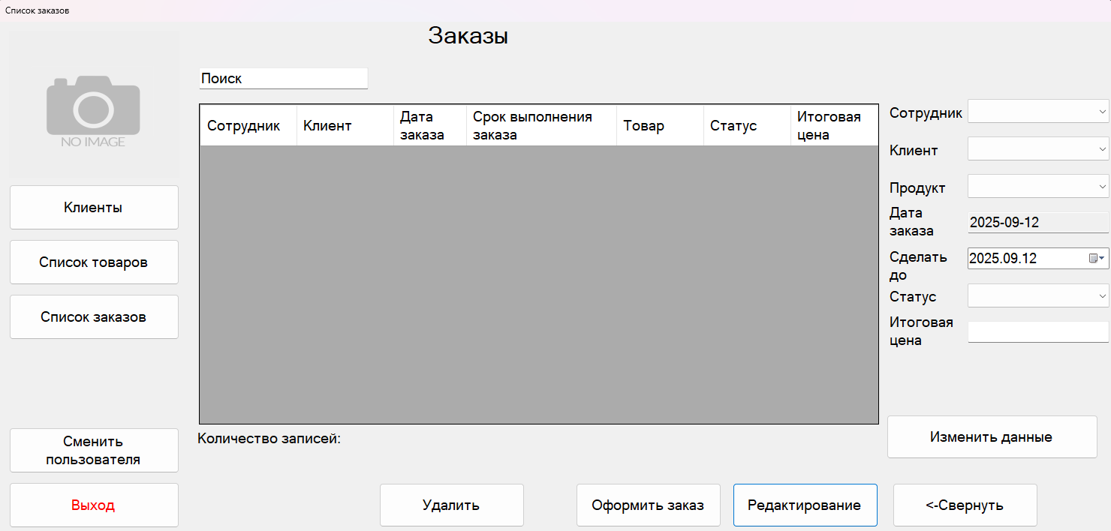
Рисунок Б.14— Форма просмотра и редактирования списка заказов
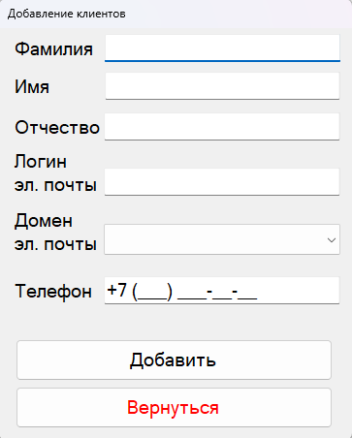
Рисунок Б.15— Форма добавления клиентов
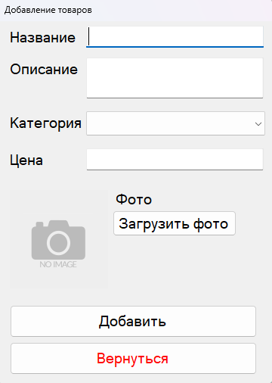
Рисунок Б.16— Форма добавления услуг
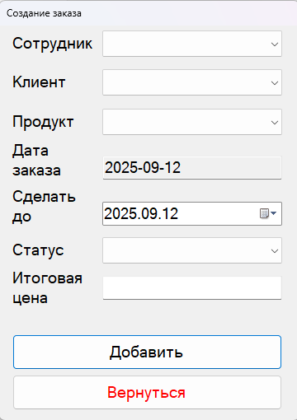
Рисунок Б.17— Форма создания заказов
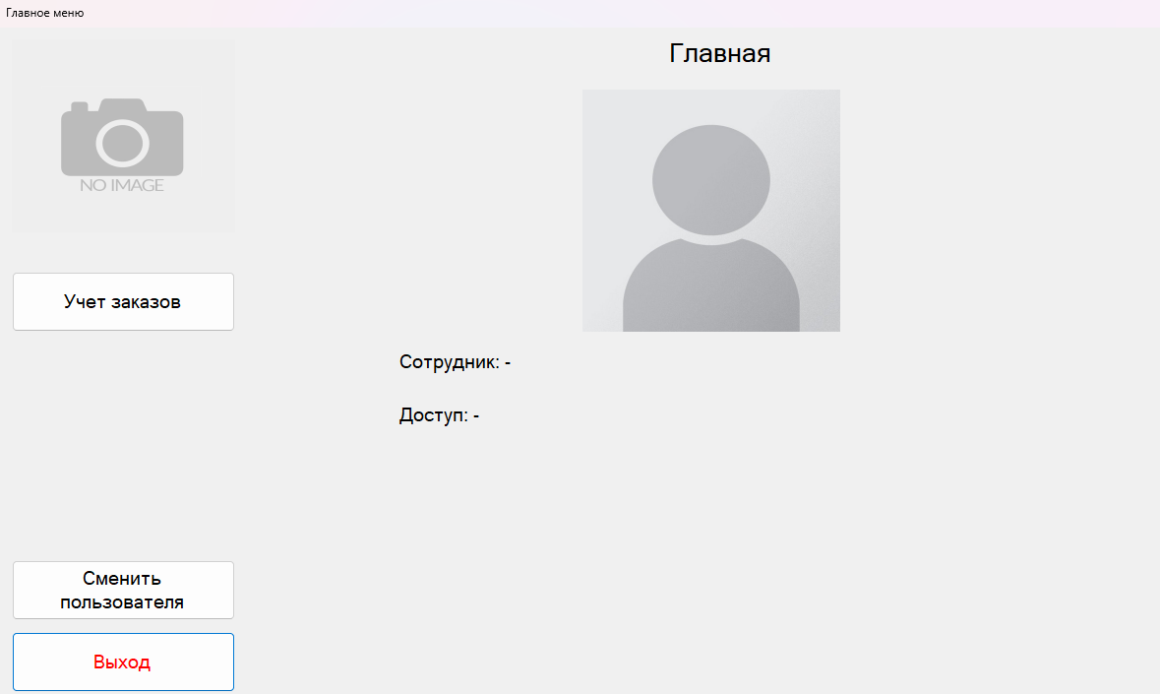
Рисунок Б.18— Главное меню (Директор)
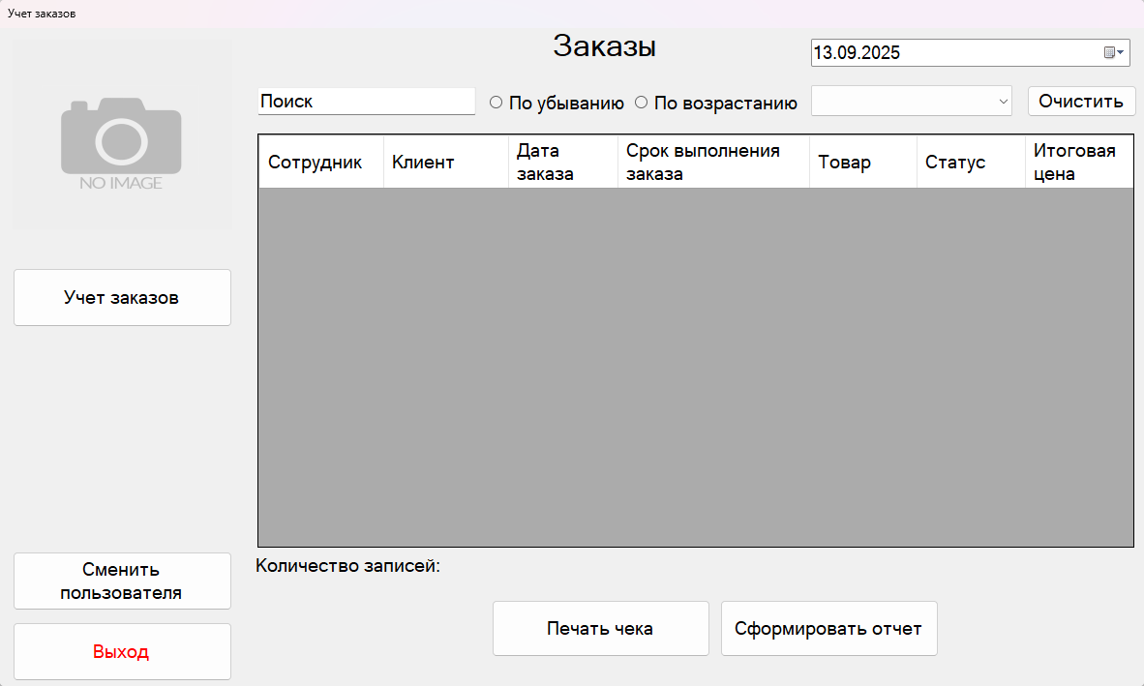
Рисунок Б.19— Форма список заказов
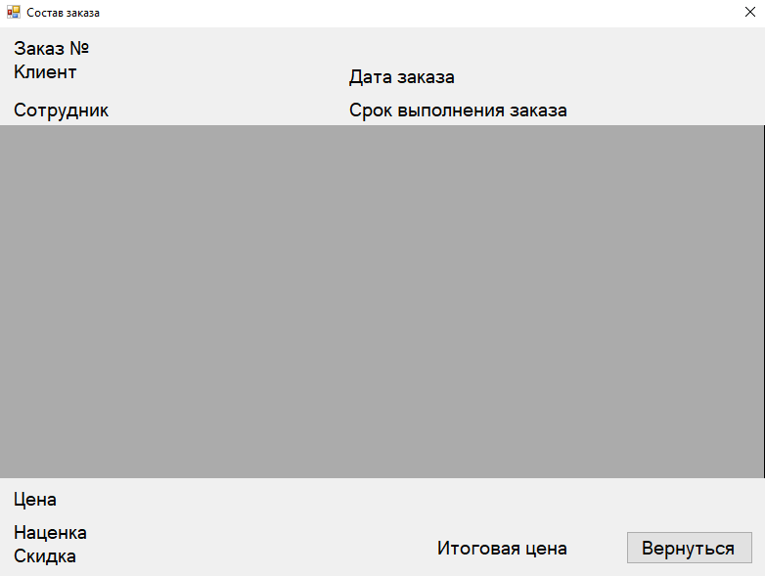
Рисунок Б.20— Форма просмотра состава заказа
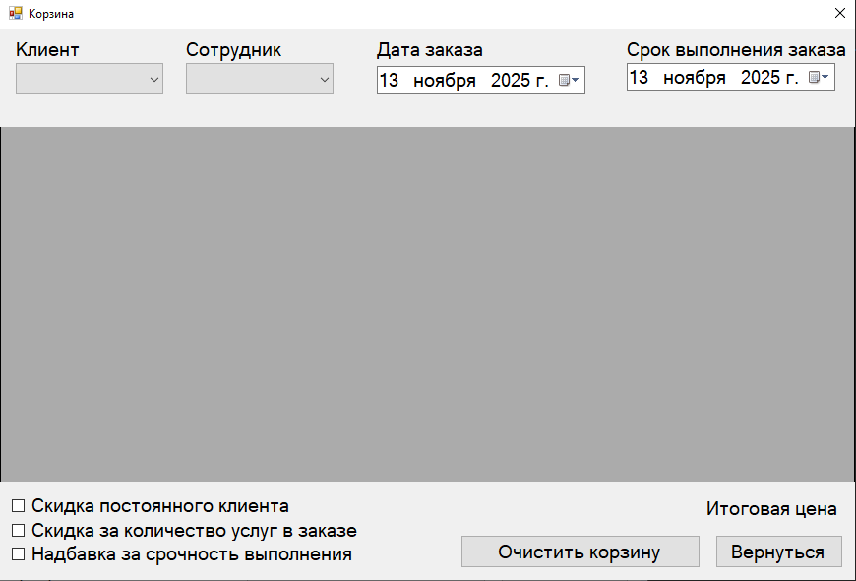
Рисунок Б.21— Форма корзины для услуг
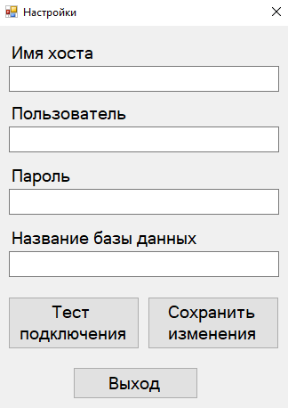
Рисунок Б.22 — Форма настроек подключения
Литература
- Бен Форта, Освой самостоятельно SQL за 10 минут. М., Вильямс, 2021
- Мацяшек Л.А., Лионг Б.Л. Практическея программная инженерия на основе учебного примера – М:БИНОМ, Лаборатория знаний – ЭБК BOOK.RU 2022.
- Моргунов Е.П. Основы языка SQL, учебное пособие. –СПб.: БВХ-Петербург,2022.
- Новикова Б.А., Основы технологии баз данных, Postgres Professionl. –М., 2021.
- Прайс Марк Дж. C# 7 и .NET Core Кросс-платформенная разработка для профессионалов 3-е изд. –СПб.: Питер, 2022.
- Эндрю Троеслен Язык программирования С# 6.0 и платформа .NET 4.6, 7-е изд.: пер. с англ. – М.: ООО “И.Д. Вильямс”, 2021.

